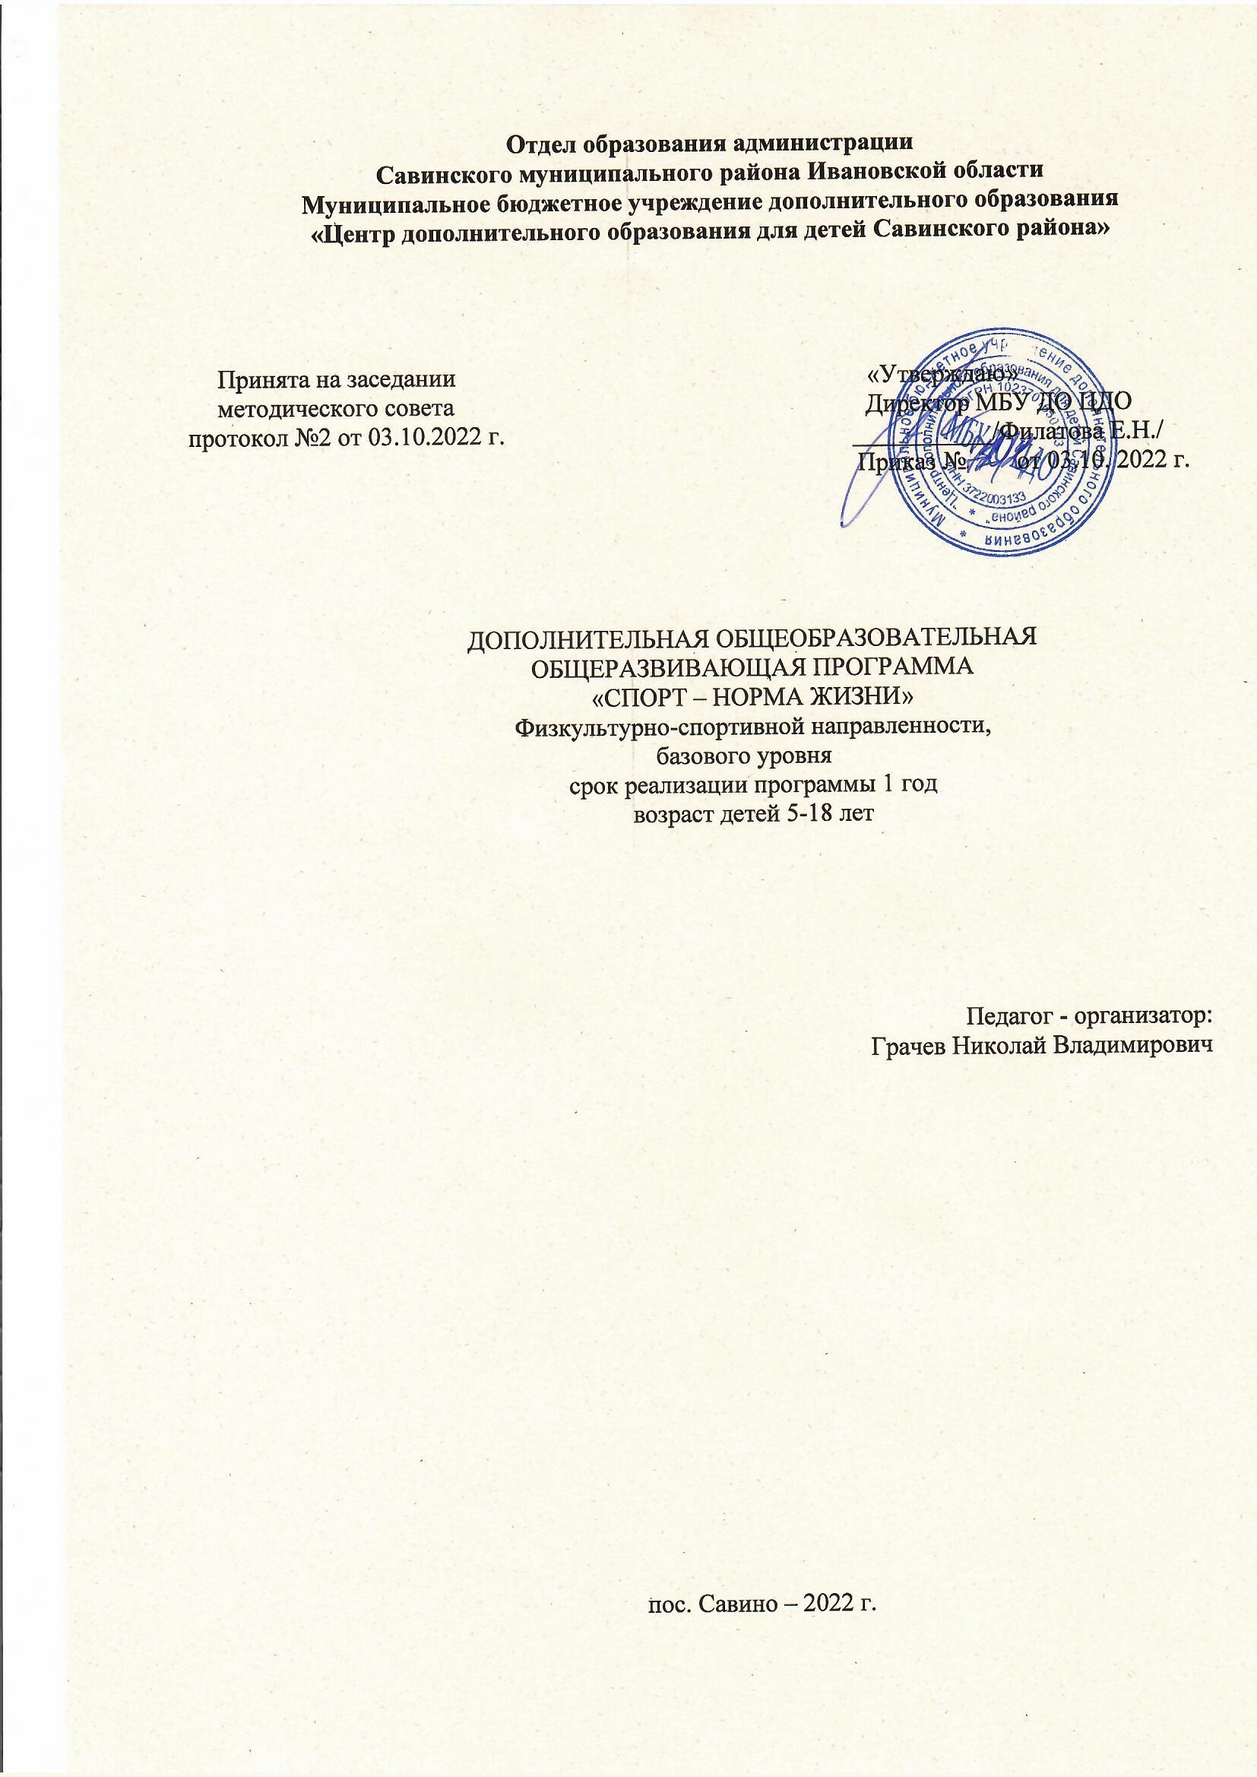

Раздел № 1 «Комплекс основных характеристик программы»
Пояснительная записка

Современное состояние общества, темпы его развития предъявляют высокие требования к человеку и его здоровью. Человек вынужден строить свою деятельность в непростых условиях, которые можно охарактеризовать рядом неблагоприятных факторов. Неудовлетворительное состояние окружающей среды, жизнь в условиях постоянного психологического стресса, недостаток в активной двигательной деятельности, приводящий к снижению защитных функций организма, распространение вредных привычек, изменение направления социально – экономического развития государства, ситуация социальной нестабильности.
Осознавая всю важность физического воспитания подрастающего поколения, в настоящее время одним из стратегических направлений образования в России является проблема сохранения и укрепления здоровья детей нации в целом. Исследования показывают, что традиционная организация образовательного процесса создает у обучающихся постоянные стрессовые перегрузки, которые способствуют развитию хронических болезней. Все это говорит о том, что необходимо найти пути и выходы наиболее результативных форм и методов укрепления здоровья подрастающего поколения. Приобщение обучающихся к проблеме сохранения своего здоровья – это прежде всего процесс социализации, воспитания. Это сознание высокого уровня душевного комфорта, который закладывается с детства на всю жизнь. В современной социально-экономической ситуации эффективность системы дополнительного образования особенно актуальна, так как именно этот вид образования ориентирован на свободный выбор ребенка интересующих его видов спорта и форм деятельности, развитие его представлений о здоровом образе жизни, становлении познавательной мотивации и способностей. Программа разработана для всех желающих обучающихся принимать участие в спортивных мероприятиях Савинского муниципального района. Программа «Спорт – норма жизни» призвана сформировать у обучающихся устойчивые мотивы и потребности в бережном отношении к своему здоровью и физической подготовленности, в творческом использовании средств физической культуры в организации здорового образа жизни.
Направленность и классификация
Дополнительная общеобразовательная общеразвивающая программа «Спорт – норма жизни» физкультурно-спортивной направленности. По форме организации содержания и процесса педагогической деятельности программа комплексная, по степени авторства – модифицированная.
Актуальность
Дополнительная общеобразовательная общеразвивающая программа «Спорт – норма жизни» направлена на достижение цели по увеличению доли обучающихся в Савинском муниципальном районе, систематически занимающихся физической культурой и спортом путем решения задачи по созданию условий для занятий физической культурой и спортом.
Ключевым результатом дополнительной общеобразовательной общеразвивающей программы «Спорт – норма жизни» является комплекс мероприятий по активизации спортивно-массовой работы с обучающимися в Савинском муниципальном районе.
Уровень реализации программы - базовый.
Адресат программы - обучающиеся в возрасте от 5 до 18 лет.
Объем программы - общее количество мероприятий 79.
Срок освоения программы - 1 год определяется содержанием программы и обеспечивает возможность достижения планируемых результатов, заявленных в программе.
Цель программы:
Увеличить число обучающихся в Савинском муниципальном районе, систематически занимающихся физической культурой и спортом, путем активизации участия в спортивно-массовых мероприятиях, в том числе вовлечения в подготовку и выполнение нормативов Всероссийского физкультурно-спортивного комплекса "Готов к труду и обороне" (ГТО).
Задачи:
Обучающие:
- Формирование навыков здорового образа жизни средствами спортивно-массовой работы в Савинском муниципальном районе.
- Популяризация спорта среди детей и молодежи.
- Вовлечение большого количества занимающихся спортом.
Развивающие:
- Развитие основных физических качеств, формирование жизненно важных двигательных умений и навыков.
Воспитательные:
- Укрепление и сохранение здоровья, совершенствование телосложения и воспитание гармонично развитой личности, нацеленной на многолетнее сохранение высокого уровня общей работоспособности.
- Воспитание положительных качеств личности, коллективного взаимодействия и сотрудничества в учебной и соревновательной деятельности.

Планируемы результаты
В результате освоения дополнительной общеобразовательной общеразвивающей программы «Спорт – норма жизни» ожидается:
- увеличение количества обучающихся образовательных организаций Савинского муниципального района, занимающихся спортом.
- увеличение количества обучающихся, занимающихся командными спортивными играми.
- увеличение показателя вовлеченных к сдаче нормативов ВФСК ГТО.
Учебный план
№ | Название раздела, темы | Общее количество часов |  |  | Форма аттестации/контроля
 |  | Всего | Теория | Практика
1 | Спортивные мероприятия  Муниципальные  Региональные  Всероссийские | 166  98  60  8 | 0  0  0  0 | 166  98  60  8 | Результаты соревнований
2 | Сдача нормативов ГТО | 80 | 0 | 80 | Результаты сдачи нормативов ГТО
ИТОГО |  | 246 | 0 | 246

Содержание программы

№ | Мероприятия | Дата проведения | Место проведения
1 | Открытые первенства и Чемпионат Савинского муниципального района по шахматам (он-лайн) | 11.09.2022г. | с/к «Атлант»
2 | Районные л/атл. соревнования  (старшие классы) | 13.09.2022г. | с/к «Атлант»
3 | Районная эстафета по легкой атлетике | 13.09.2022г. | с/к «Атлант»
4 | Областные спортивные игры школьных спортивных клубов –  лёгкая атлетика | 20 октября 2022г. | г. Иваново
5 | Областная семейная физкультурно-спортивная акция «Быть здоровым – здорово!» | Октябрь 2022 г
6 | Областные соревнования по  пулевой стрельбе, 1 этап | 3 декада Октября 2022г. | г. Иваново
7 | Соревнования для дошкольников «Малышок» (турист. полоса препятствий) | 05.10.2022г. | МКУ ДО ЦДО
8 | Соревнования по двоеборью  (бег, стрельба) | 06.10.2022г. | с/к «Атлант»
9 | Соревнования по пулевой стрельбе | 13.10.2022г. | с/к «Атлант»
10 | Настольный теннис | 27.10.2022 | МБОУ Савинская  средняя школа
11 | Муниципальный этап Всероссийской акции «Физическая культура и спорт – альтернатива пагубным привычкам» | 10.11.2022 | МКУДО ЦДО
12 | Тэг-регби | 24.11.2022 | с/к «Атлант»
13 | Зональный этап по настольному теннису | II декада ноября 2022 | г. Южа
14 | Соревнования по спортивному многоборью (начальные классы) | 01.12.2022г. | МБОУ Савинская  средняя школа
9 | Соревнования по футболу | 08.12.2022 г | с/к «Атлант»
15 | Соревнования для дошкольников «Малышок» (ОФП) | 14.12.2022г. | МКУДО ЦДО
16 | Школьный этап Фестиваля «Веселые старты» | Декабрь 2022 г. | с/к «Атлант»
17 | Спортивные игры ШСК обучающихся общеобразовательных школ Ивановской области. Мини-футбол, в рамках общероссийского проекта «Мини-футбол – в школу» | 1-2 декады января  2021г. | г. Южа  (зона)
18 | Спортивные игры ШСК обучающихся общеобразовательных школ Ивановской области. Мини-футбол, в рамках общероссийского проекта «Мини-футбол – в школу» | 2-3 декады января  2021г. | г. Иваново  (финал)
19 | Открытые первенства и Чемпионат Савинского муниципального района по шахматам | 05.01.2023г. | МКУДО ЦДО
20 | Мини-футбол | 06.01.2023г. | с/к «Атлант»
21 | Баскетбол (девушки) | 12.01.2023г. | с/к п. Архиповка
22 | Баскетбол (юноши) | 19.01.2023г. | с/к п. Архиповка
23 | Областные спортивные игры ШСК обучающихся общеобразовательных школ Ивановской области в рамках Чемпионата ШБЛ «КЭС-БАСКЕТ».  Баскетбол | 2 декада января  2023г. | г. Южа  (зона)
24 | Муниципальный этап Фестиваля «Веселые старты» | Январь 2023 г. | с/к «Атлант»
25 | Лыжные гонки | 02.02.2023г. | с/к «Атлант»
26 | Областные спортивные игры ШСК обучающихся общеобразовательных школ Ивановской области.  Лыжные гонки | 2 декада февраля  2023г. | г. Шуя
27 | Областные соревнования по пулевой стрельбе. 2 этап | 2 декада февраля  2023г. | г. Иваново
28 | Соревнования для дошкольников «Малышок» («Зимние забавы») | 08.02.2023г. | МКУ ДО ЦДО
29 | Баскетбол (3х3) | 09.02.2023г. | с/к «Атлант»
30 | Соревнования по пулевой стрельбе | 16.02.2023г. | тир МКОУ Воскресенская СШ
31 | Соревнования по зимнему биатлону | 24.02.2023г. | с/к «Атлант»
32 | Региональный этап всероссийских соревнований «Веселые старты» | 1 декада марта 2023г. | г. Иваново
33 | Муниципальный этап фестиваля Всероссийского физкультурно-спортивного комплекса "Готов к труду и обороне" | 2 декада марта 2023г. | с/к «Атлант»
34 | Региональный этап фестиваля Всероссийского физкультурно-спортивного комплекса "Готов к труду и обороне" | 3 декада марта 2023г. | г. Иваново
35 | Волейбол (девушки) | 16.03.2023г. | с/к «Атлант»
36 | Волейбол (юноши) | 23.03.2023г. | с/к «Атлант»
37 | Соревнования по шахматам  (в рамках «Спартакиады») | 30.03.2023г. | МКУДО ЦДО
38 | Областные спортивные игры ШСК обучающихся общеобразовательных школ (Волейбол) | 3 декада марта 2023г. | г. Южа  (зона)
39 | Мини-волейбол  (начальные классы) | 06.04.2023г. | МБОУ Савинская  средняя школа
40 | Соревнования по шашкам  (в рамках «Спартакиады») | 13.04.2023г. | МКУДО ЦДО
41 | Районные соревнования школьников  «Президентские состязания» | 20.04.2023г. | МБОУ Савинская  средняя школа
42 | Тэг-регби | 27.04.2023г. | с/к «Атлант»
43 | Соревнования по легкой атлетике  (начальные классы) | 04.05.2023г. | с/к «Атлант»
44 | Спортивное многоборье.  Эстафетный бег (старшие классы) | 11.05.2023г. | с/к «Атлант»
45 | Региональный этап  «Президентских спортивных игр» | 2 декада мая 2023г. | г. Шуя
46 | Региональный этап  «Президентских состязаний» | 3 декада мая 2023г. | г. Шуя

Раздел № 2 «Комплекс организационно-педагогических условий»

Условия реализации программы
Мероприятия проводятся на базе СК «Атлант», МКУДО ЦДО, МБОУ Савинской средней школы, спорткомплекса с.Архиповка. Для успешной реализации программы потребуются следующие учебно-методические материалы:
- Футбольные, баскетбольные, волейбольные мячи
- секундомеры
- спортивная форма по всем видам спорта
Формы аттестации
Текущий контроль – отчеты о проведенных мероприятиях;
Итоговый контроль, проводится в конце учебного года в форме годового отчета.

Список литературы
для педагога
1. Былеева Л., Коротков И., Яковлев П. Подвижные игры. - М.: ФиС, 2002. - 390 с.
2. Володин А.В. К определению предмета и понятий теории и методики спортивных игр: [Электронный ресурс] // http://mtppc2009.kurs-ksu.ru/documents/21/6.doc.
3. Зайцев В.П. Формирование культуры здоровья студентов // Технолог (журнал Белгородского государственного технологического университета им. В. Г. Шухова). - 2006. - №8(47). - С. 22 - 27.
4. Королева С.А. Игровые модели соперничества и сотрудничества в физкультурно-спортивной работе со студентами: [Электронный ресурс] // http://lib.sportedu.ru/press/fkvot/2005N1/p40-42.htm.
5. Лебедь Ф. Формула игры: общая теория спортивных игр, обучение и тренировка: [Монография] / Ф. Лебедь. - Волгоград: Изд-во ВолГУ, 2005. - 392 с.
6. Мусиков Г.В., Захаров П.А. Спортивная игра в общей теории игр // Физическое воспитание студентов. - 2009. - №2. - С. 81 - 88.
7. Официальный сайт Министерства здравоохранения и социального развития РФ - www.minzdravsoc.ru.
8. Самусенков О.И. Педагогическая технология реализации культурного потенциала игровых видов спорта. - М.: МГИУ, 2000. - 204 с.
9. Спортивные игры: техника, тактика, методика обучения: учебник / под ред. Ю.Д. Железняка, Ю.М. Портнова. - М.: Академия, 2002. - 520 с.
10. Столяров В.И. Игровая модель соперничества и ее разновидности // Спортивные игры в физическом воспитании и спорте: Материалы междунар. науч.-практ. конф. - Смоленск, 2002. - С. 14 - 20.

для учащихся
1. Амелин, А.Н. Настольный теннис (Азбука спорта) / А.Н. Амелин, В.А. Пашинин. – М.: Физкультура и спорт, 1980. –112 с.
2. Барчукова, Г.В. Учись играть в настольный теннис./ Г.В. Барчукова. – М.: Советский спорт, 1989. – 48 с.
3. Волков, В.М., Мильнер Е.Г. Человек и бег. – М.: Физкультура и спорт, 1987. – 144 с., ил.
4. Гиревой спорт – 2002: справочник. – Рыбинск: Всероссийская федерация гиревого спорта, 2002. – 96 с.
5. Гиревой спорт: правила соревнований. – Рыбинск: Президиум ВФГС, 2007. - 12 с.
6. Дворкин, Л.С. Силовые единоборства: атлетизм, культуризм, пауэрлифтинг, гиревой спорт / Л.С. Дворкин. — Ростов-на-Дону: Феникс, 2001. - 384 с.
7. Захаров, Е.Н., Карасев А.В., Сафонов А.А. Энциклопедия физической подготовки (Методические основы развития физических качеств) / Под общ. ред. А.В. Карасева. — М.: Лептос, 1994. — 368 с.
8 Лосева, И.И. Основы знаний для самостоятельных занятий физической культурой студентов с отклонениями в состоянии здоровья: учебно-методическое пособие / В.Ф. Свитин, Г.И. Дулькина, Н.А. Кондакова, под общ. ред. И.И. Лосевой. – Минск: БГЭУ, 2005. – 79 с.

